附件：项目内容及需求

（一）统一申办平台与大厅大屏对接开发
统一申办平台与大厅大屏对接开发，主要是大厅大屏通过对接统一申办平台获取业务办理数据，支撑汕尾市业务受理、发放、业务办件等指标在大屏上的展示。
根据实体办事大厅的大屏，需要对接统一申办平台获取大屏展现的数据，支撑大屏界面展现汕尾市政务服务数据分析情况。包括展示业务总受理量（包括社会服务类、个人服务类和工程建设类）、办结量（包括社会服务类、个人服务类和工程建设类）、发放量（包括社会服务类、个人服务类和工程建设类）、今日办件、本月办件、本年办件、业务趋势情况、受理办件情况（包括受理机构、服务类型、服务事项、受理流水号、状态）等。
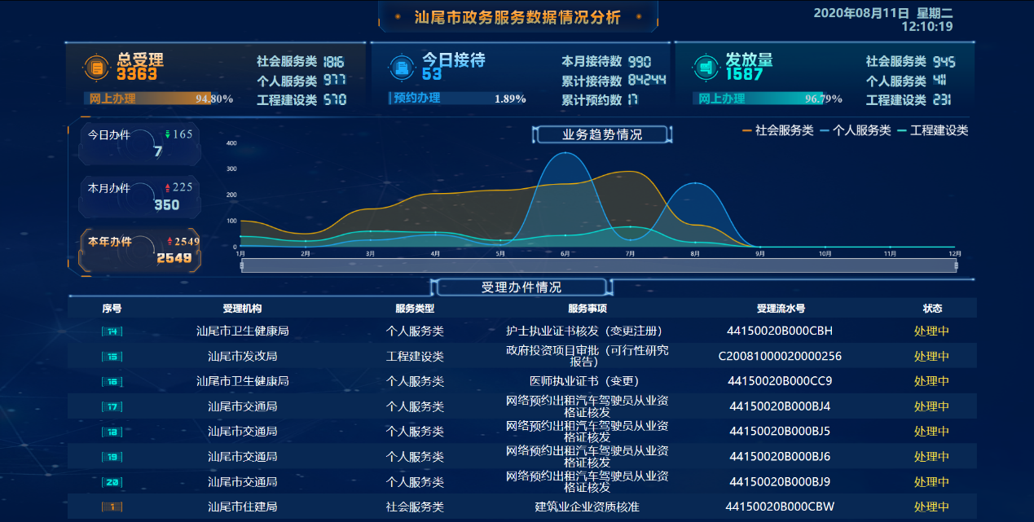
汕尾市政务服务数据情况分析大屏界面

（1）叫号机与大厅大屏对接开发
叫号机与大厅大屏对接开发，主要是大厅大屏通过对接叫号机获取叫号与预约数据，支撑大屏展示办事人预约叫号的情况。包括大屏展示的预约办理量、今日接待量、本月接待数、累计接待数、累计预约数等。

（2）网上预约系统与叫号机对接
统一申办预约平台面向办事人提供网上预约服务，网上预约系统通过与叫号机对接，定时推送预约数据给叫号机系统，实现网上预约数据推送至叫号系统。支撑叫号机系统统一生成排队数据、从而实现实体大厅的现场叫号。

（二）网上预约系统与叫号机对接实施
完成网上预约系统与叫号机对接联调工作。包括联调测试环境准备、联调方案设计、联调测试及联调报告整理。支撑服务向终端延伸，实现服务渠道多元化，提升服务便捷性，提升办事服务体验，提高工作人员效率。

（1）统一申办平台与大厅大屏对接实施
统一申办平台与大厅大屏对接实施主要包括大屏展示部署测试、大屏展示数据整理、导入和统一申办平台与大屏对接联调测试等。
按照制定的标准规范将统一申办平台与大屏进行对接，包括联调测试环境准备、联调方案设计、联调测试及联调报告整理。通过统一申办平台与大厅的大屏进行对接，获取统一申办平台中的政务服务数据情况分析。

（2）大厅大屏与叫号机对接实施
按照制定的标准规范将大屏与叫号机进行对接，包括联调测试环境准备、联调方案设计、联调测试及联调报告整理。通过大屏与叫号机进行对接，获取叫号系统的数据，将叫号数据推送至大厅大屏展现统计分析数据中。

（三）实体大厅配套叫号机硬件设备需求
序号 | 产品/服务 | 名称 | 图片(仅作参考) | 数量 | 规格/配置 | 用途/备注
1 | T-21.5-6 | 排队机-21.5寸  （刷身份证+扫二维码功能） |  | 1 | CPU:Intel 双核2.41G;  内存：2G；  固态硬盘：60G；  触摸屏：10点电容屏；  功放+音响；  热敏打印机：80mm；  系统：Windows10(默认)；  如需高配可另外定制；  温馨提示：二次开发/定制/对接/微信预约等属于深层次应用，为付费服务。 | 安装有排队管理系统，用于排队取号叫号，打印号码小票，业务管理、后台管理等；  通过无线/有线方式与LED屏、呼叫器、液晶综合屏/窗口屏/电视机等通讯；  后台管理功能强大，可自行设置业务（业务添加/修改/删除等）、业务转移/VIP业务、窗口、终端、线下预约、评价、打印、取号（时间限制，放号数量，更换界面背景等）、呼叫（自定义语音）、显示（自定义显示格式）、数据库（备份/还原）等；  搭载Oracle数据库，支持备份数据、导出统计EXCEL表格到本地查阅等等；  带有功放和音响，音量可调节；  ▲支持来电开机，系统自动关机，一键开机一键关机；  ▲支持设置双语音播报叫号；  ▲支持定制软件/硬件功能；  ▲支持二次开发，跟其他系统对接，深度整合业务应用；  ▲支持多网点功能；  ▲完美支持微信预约功能，微信预约扫码取号建议用排队机型号T-17-6；  ▲完美支持互联网云服务模式；  ▲稳定性和易用性极强的Oracle数据库；  ▲开放的数据库表结构；  ▲支持设置主机从机，同一网点多台机联动使用；
2 | M-S | 排队管理模块  （无线通讯） | 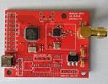 | 1 | MicroUSB接口;  433兆工业无线通讯；  通过USB线插到电脑;  配合排队系统使用； | 配合排队管理系统，用于排队取号叫号，打印号码小票，业务管理、后台管理等；  通过无线/有线方式与LED屏、呼叫器、液晶电视、综合屏等通讯；  后台管理功能强大，可自行设置业务（转移/VIP业务）、窗口、终端，线下预约、评价、打印、取号（界面背景）、呼叫（自定义语音）、显示、数据库（备份/还原）等；  搭载数据库，支持备份数据、导出统计EXCEL表格到本地查阅等等；
3 | M-L | LED窗口屏控制卡  （无线通讯）  1个窗口2张控制卡 | 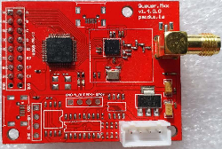 | 40 | 433兆工业无线通讯；  08接口16针;  支持16针08/75/12接口；  支持单色/双色/全彩单元板；  支持F3.75/F5.0/P10等； | 实时显示该窗口当前呼叫号码/办理号码，  与呼叫器呼叫信息、呼叫语音实时同步，方便客户前来办理业务。  独立控制本窗口的叫号情况，每个窗口一张卡。  复杂应用支持一个窗口多张卡同时控制；
4 | M-I | LED综合屏控制卡  （无线通讯） |  | 1 | 433兆工业无线通讯；  支持16针08/75/12接口;  支持F3.75/F5.0/P10等；  单张最多支持6行8字； | 实时集中显示多窗口/多诊室的叫号信息，  与呼叫器呼叫信息、呼叫语音实时同步，方便客户前往办理业务；  复杂应用支持一个大屏多张卡同时控制；  可以定制多行显示规格；
5 | C-01 | 呼叫器  （无线通讯）  （一个窗口需要配一个） | 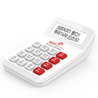 | 10 | LCD液晶显示屏；  全中文16按键；  433兆工业无线通讯；  接口：USB；  二孔插头，插电即用;  配件：电源适配器+安卓数据线； | 方便工作人员呼叫客户前来窗口办理业务，每个工作人员配一个。  ▲全中文显示，显示当前呼叫状态，当前办理号码、等待人数、已办人数、窗口号。  ▲可以按顺序呼叫下一位，也可以特别呼叫，手工输入号码呼叫指定号码。  ▲支持群呼功能，可呼叫号码段，比如“请A001号至A010号到1诊室检查”。  ▲支持重呼，重复呼叫当前号码；  ▲支持业务呼叫转移，从A业务转移到B业务办理，无需重复取号排队；  ▲可以设置呼叫两种语音，比如第一遍汉语，第二遍英语；
6 | C-02 | 软件呼叫器  （局域网通讯）  （一个窗口需要配一个） | 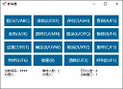 | 10 | 需要工作人员有电脑安装;  每个工作人员安装一个;  通讯方式：局域网；  运行环境：Windows系统；  功能同C-01硬件呼叫器；  C-01/C-02 二选一即可； | 方便工作人员呼叫客户前来窗口办理业务，每个工作人员配一个。  ▲全中文显示，显示当前呼叫状态，当前办理号码、等待人数、已办人数、窗口号。  ▲可以按顺序呼叫下一位，也可以特别呼叫，手工输入号码呼叫指定号码。  ▲支持群呼功能，可呼叫号码段，比如“请A001号至A010号到1诊室检查”。  ▲支持重呼，重复呼叫当前号码；  ▲支持业务呼叫转移，从A业务转移到B业务办理，无需重复取号排队；  ▲可以设置呼叫两种语音，比如第一遍汉语，第二遍英语；  ▲呼叫语音播报次数可自定义；  ▲支持登录和注销退出，可以换人登录；也可以不登录，直接按窗口叫号；
7 | M-01 | 多媒体控制盒  （接有HDMI接口的  电视机，局域网通讯） | 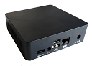 | 1 | 接电视做综合屏集中显示用；  HDMI接口输出到电视；  接口：HDMI/USB/网口；  CPU:Intel 双核2.41G;  内存：2G；  固态硬盘：64G；  操作系统：Windows10；  电压输入：DC 12V；  外观尺寸：11x10.7x3.3CM；  自备42寸或以上电视机； | ▲接电视机做电视综合屏用，综合采集所有窗口或指定窗口的当前排队叫号信息，实时集中显示。方便客户直观了解当前的办理状态。  ▲电视支持一边播放录制好的视频文件（MP4格式），一边显示叫号信息。也可以全部显示叫号，或者按业务分类显示叫号（医院常用）。支持电视背景/单位LOGO名称等更换。  ▲一台电视配一个多媒体控制盒。电视机播报叫号语音。  ▲一个排队网点可以同时使用多台电视机显示叫号信息。  ▲支持来电开机，系统自动关机；  ▲支持一键开机，一键关机；
8 | Y-03 | 无线吸顶音响（接收）  排队叫号专用 |  | 2 | 无线通讯 | 吸顶式，无线接收音频信号
9 | S-01 | 排队管理系统 | 含Oracle数据库 | 1 | 安装到Windows电脑 | 用于排队取号叫号，打印号码小票，业务管理、后台管理等  通过无线/有线方式与LED屏、呼叫器、液晶电视、综合屏等通讯。  后台管理功能强大，可自设业务、添加窗口、办理业务转移，线下预约、评价管理，重呼、设置小票打印样式及张数、设置取号界面背景、设置VIP业务等等。  搭载数据库，支持备份数据、导出统计EXCEL表格到本地查阅等等。

（四）其他要求

（1）本项目从签订合同后，须在一周内完成项目成果交付。
（2）硬件提供一年（12个月）的质保期。

